 | Instrução de Trabalho  Solicitar cadastro do fornecedor  Cópia NÃO Controlada

IT-2864/REV.1.0

1. REFERÊNCIA
<GTD.08.002 Estabelecimento de Parcerias>
<códigos dos documentos correspondentes em outros idiomas>

2. OBJETIVO
Descrever o conjunto das ações necessárias para a solicitação de cadastro de um novo fornecedor através do Portal do CSC.

3. SEGURANÇA
N/A

4. RECURSOS NECESSÁRIOS
- Template – Solicitações de contratos e pagamentos
http://equipes.natura.net/vptd/governanca/Contratos/_layouts/15/start.aspx#/

- Intranet Natura
http://colaborador.natura.net/vgn-ext-templating/v/index.jsp?vgnextoid=52289c2cd3e79010VgnVCM1000002601a8c0RCRD

- Portal do CSC
http://apps.natura.net/portaldosolicitante/SitePages/Home.aspx

- Natura.doc
http://apps.natura.net/naturadoc/SitePages/P%C3%A1gina%20Inicial.aspx

5. DEFINIÇÕES
CSC = Central de Serviços Compartilhados
Portal do CSC = Portal da Central de Serviços Compartilhados
GT = Gestor Técnico

6. DESCRIÇÃO

- É necessário o preenchimento do template de solicitações de contratos e pagamentos, disponível no Sharepoint de Governança -> Contratos e Licenças, para realizar o cadastro do fornecedor.
http://equipes.natura.net/vptd/governanca/Contratos/_layouts/15/start.aspx#/

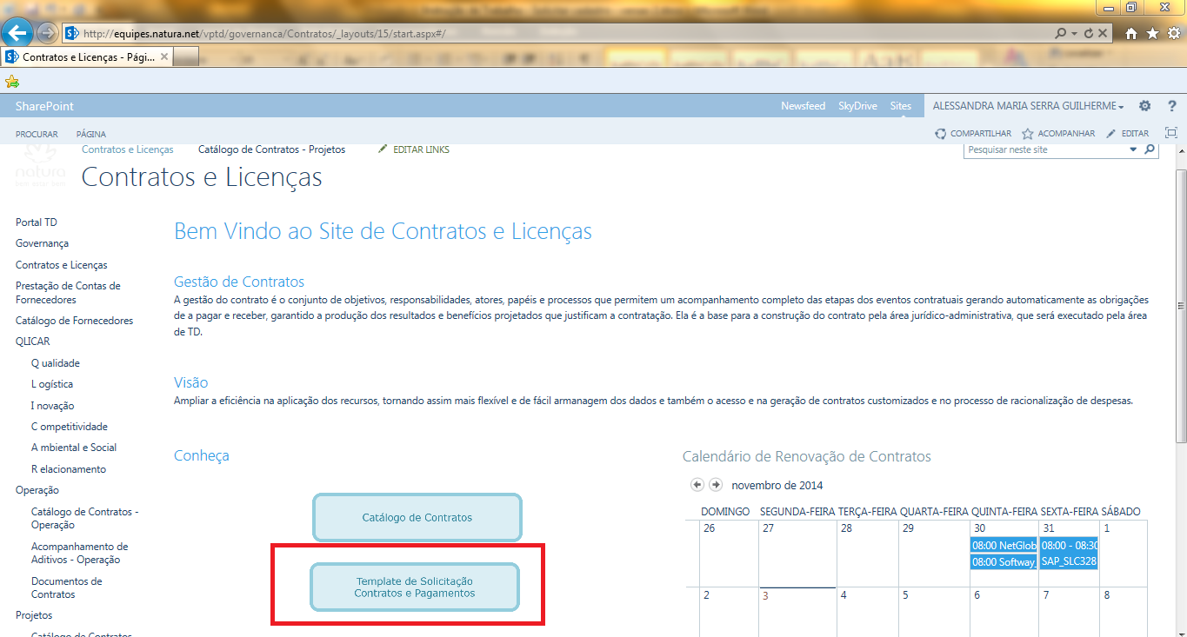

- Após preenchimento do template, enviar para o e-mail apoiocontratos@natura.net

- Ao receber o template, Governança entrará em contato com o fornecedor, utilizando os dados informados no template, e solicitará os documentos necessários para o cadastro do fornecedor.

- Para iniciar o cadastro, acessar o Portal do Colaborador, na intranet, e clicar no ícone “CSC Central de Serviços Compartilhada”, no menu lateral a direita.
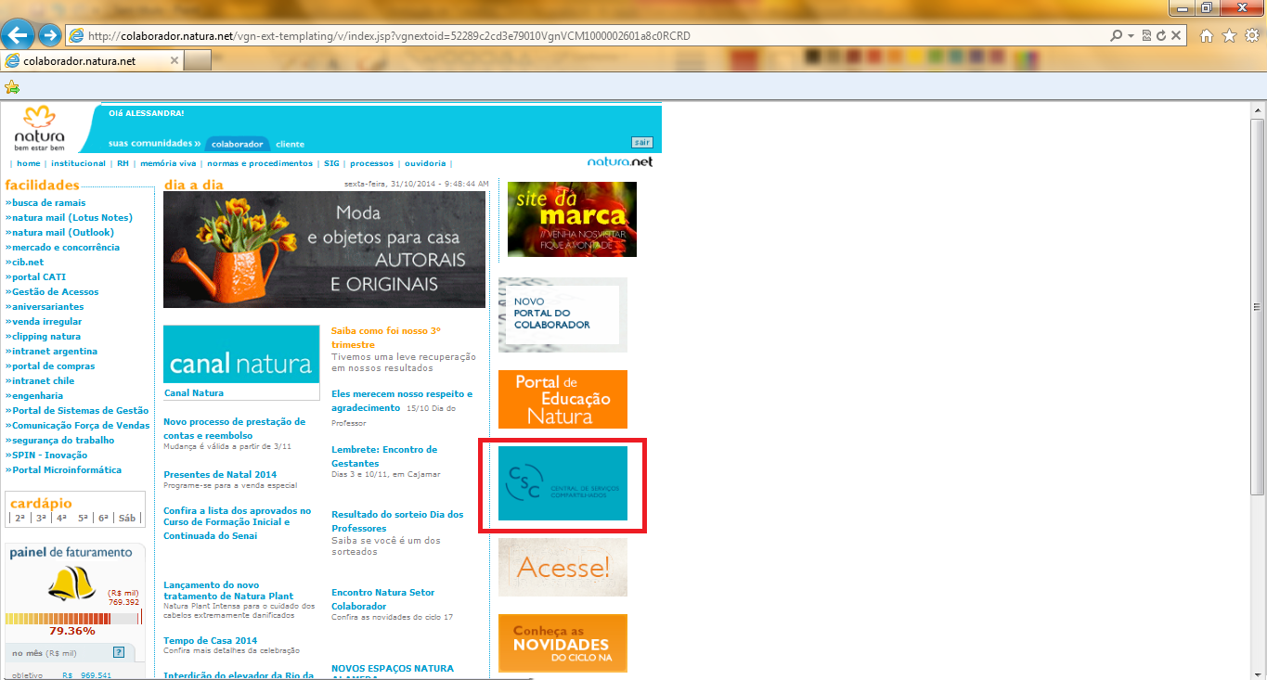
- Será direcionado para o Portal CSC:

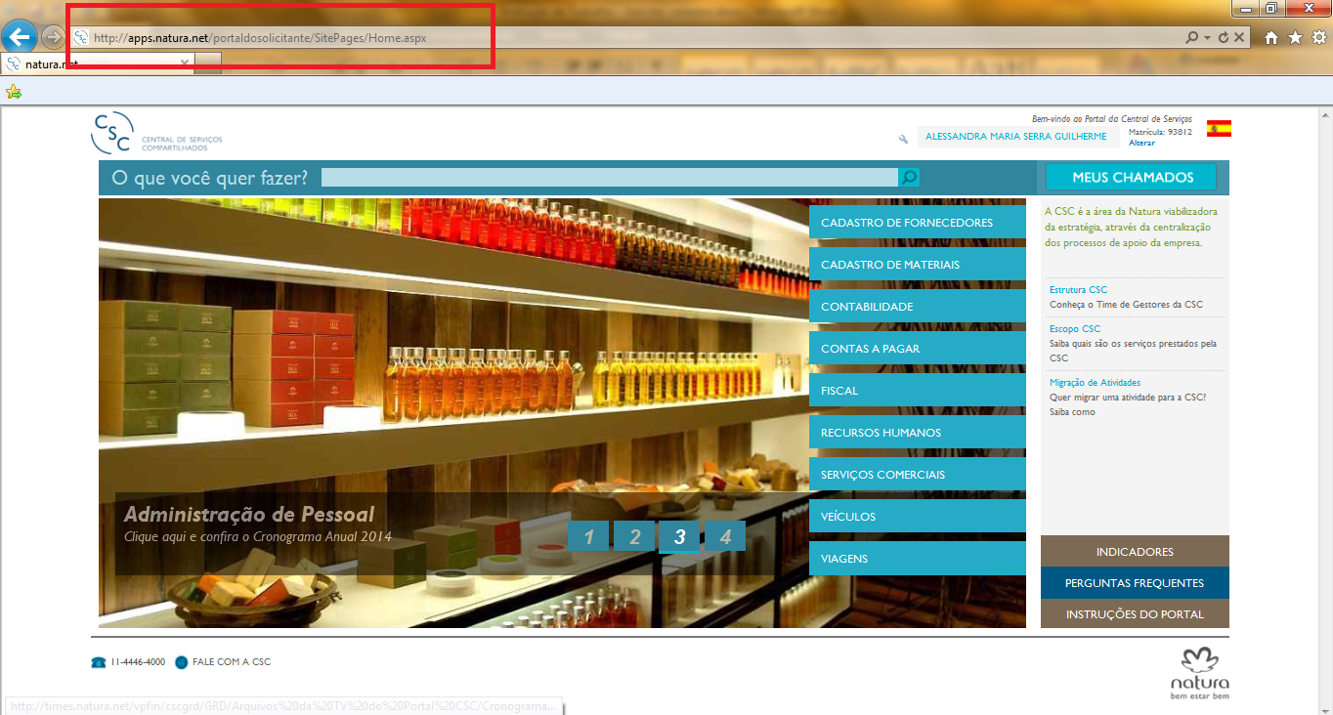

- Clicar na opção “Cadastro de Fornecedores” na barra lateral à direita:
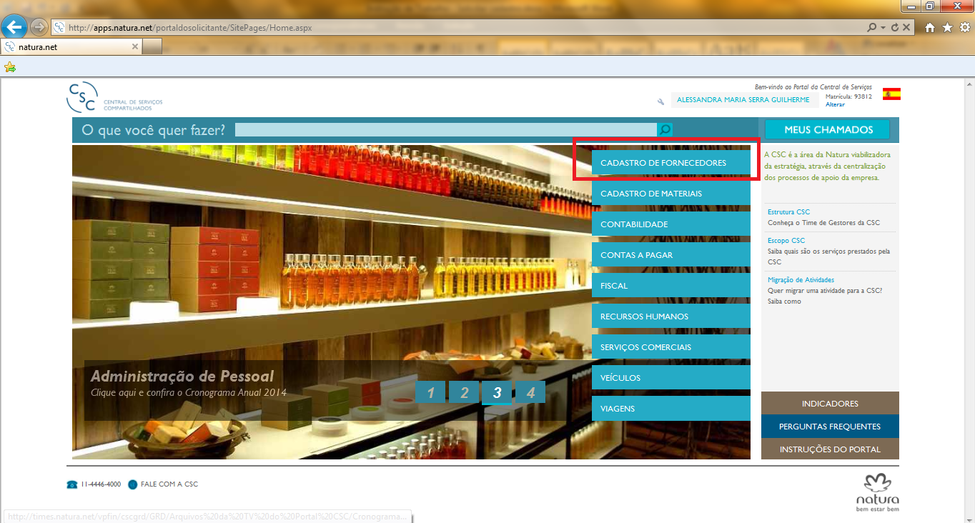
- Clicar em “Inclusão ou Análise Financeira de Fornecedor”:
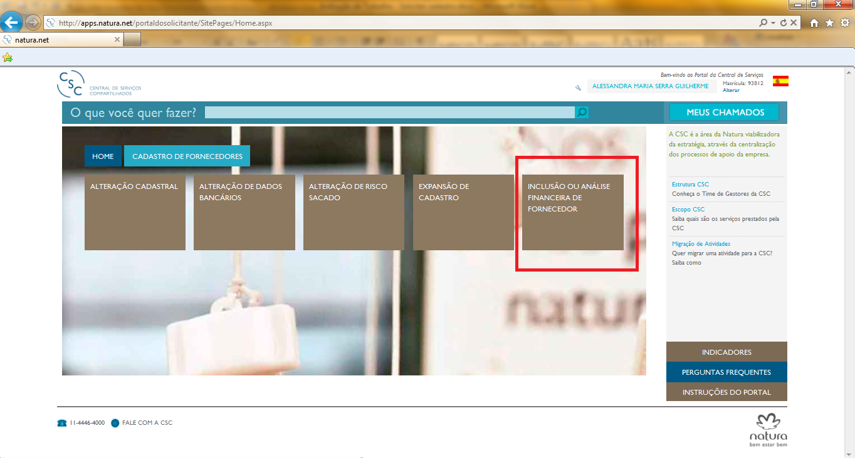
- Para contratações com valor inferior a R$ 100.000,00, clicar na opção “Inclusão ou bloqueio e desbloqueio de Fornecedores”.
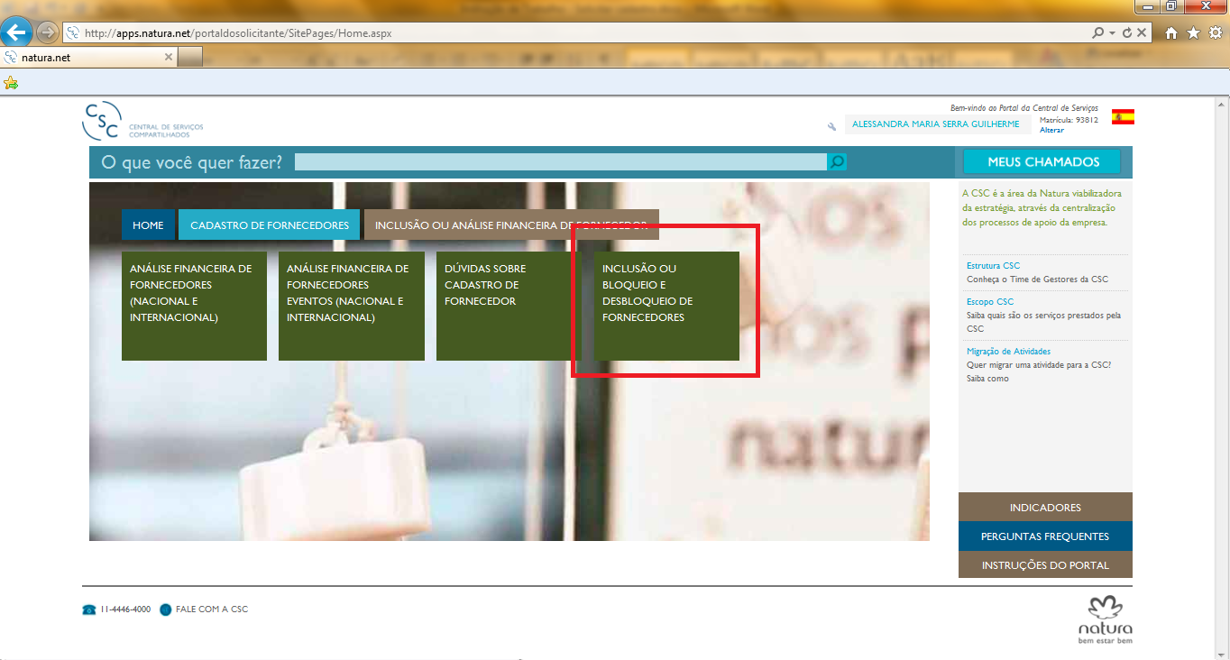
- Ao acessar a “Inclusão de Fornecedor”, avaliar o tipo de cadastro:
- Inclusão Cadastral de Pessoa Física
- Inclusão de Cadastro de Fornecedor Nacional (Pessoa Jurídica)
- Inclusão de Cadastro de Fornecedor Internacional (Pessoa Jurídica)
Selecione a opção desejada e preencha o template em referência.
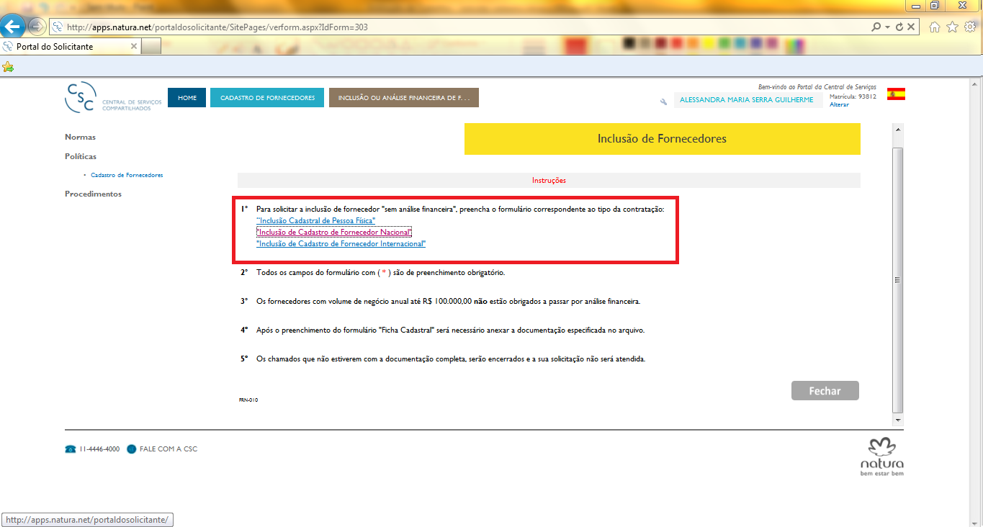
- Será necessário o preenchimento de todos os campos da “Ficha Cadastral” e principalmente no “Volume do negócio”, onde se deve selecionar a opção “não” - para as contratações inferiores à R$ 100.000,00.
- Os campos com “*” deverão ser preenchidos obrigatoriamente.
- A ficha cadastral aparecerá da seguinte forma na tela:
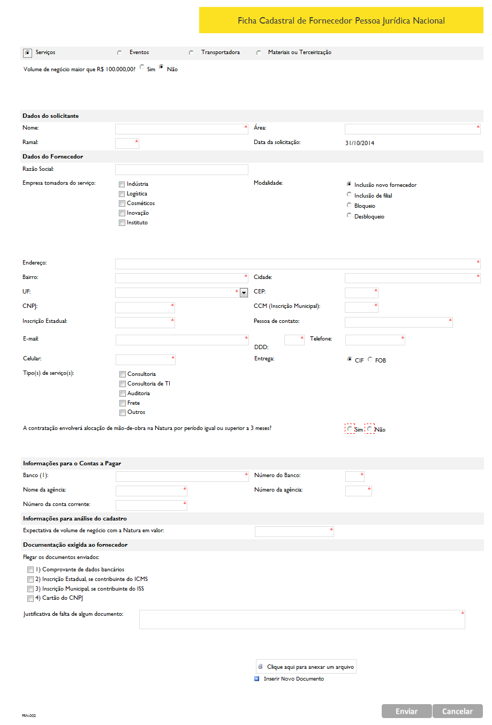

- No campo “Documentação exigida ao fornecedor” selecione todas as opções e enviar os documentos em pdf para o e-mail contratostd@natura.net:
    - Comprovante de Dados Bancários
    - Cartão de CNPJ
    - Inscrição Estadual
    - Inscrição Municipal

- Na falta de algum documento, é importante justificar o motivo no campo “Justificativa de falta de documento”.

- Após recebimento dos documentos, Governança deverá anexá-los no Portal CSC para finalizar o cadastro.
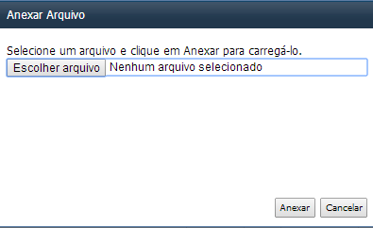
- Para finalizar a solicitação, é necessário clicar na opção “Enviar”.
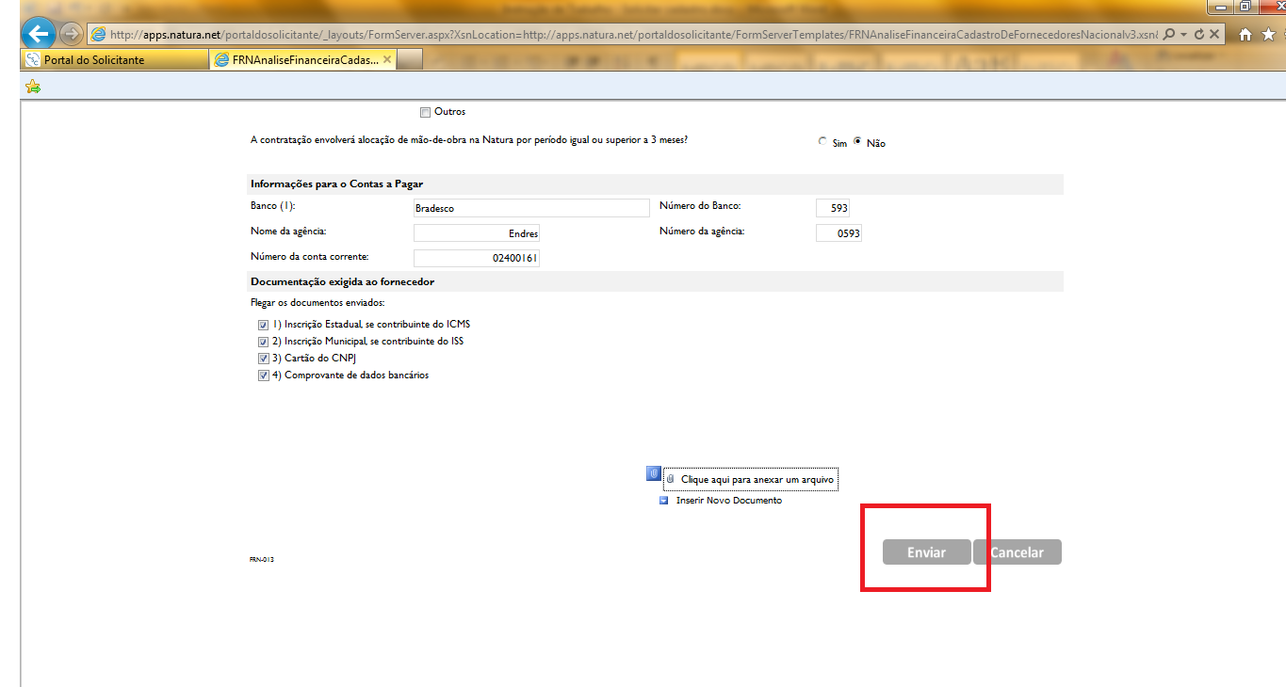

- Após clicar em “Enviar”, deverá aparecer a tela de confirmação:
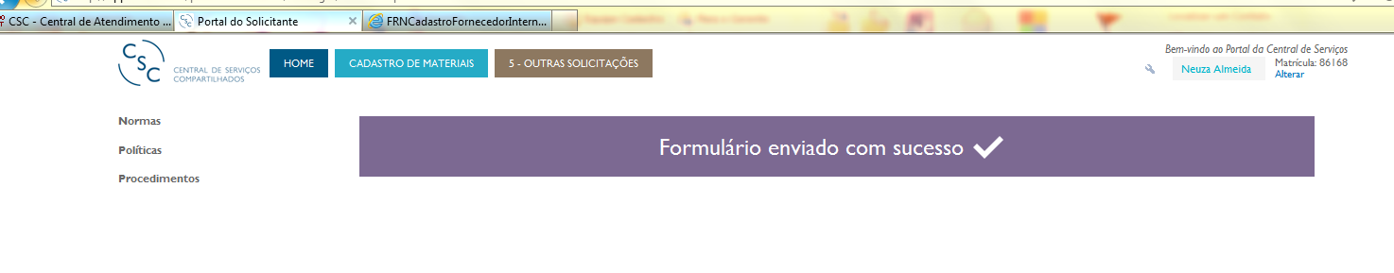
- Será enviado um e-mail com o número de chamado aberto, conforme exemplo abaixo:

- Assunto do e-mail: Notificação de abertura do chamado pelo solicitante 442050 Terceiros >>442050<<
Solicitante: [nome do solicitante]
E-mail: [e-mail do solicitante]
Fone:
Fone2:
Responsável: Cadastro de Pessoas
E-mail:
Fone:
Fone2:
Produto: Fiscal
Status: Em Andamento
Natureza: Consulta
Caminho: Solicitação de Cadastro de Fornecedor
Título do Chamado:
Solicitação de Cadastro de Fornecedor
Chamado: 442050
Data: 19/08/2014 09:46:28
Previsão de Solução: 21/08/2014 09:46:00
Descrição: Agradecemos por contatar a Central de Serviços Natura.
Seu chamado foi aberto através do Portal CSC.
- Após o prazo de 03 dias úteis, será enviado um e-mail com o número do chamado com a confirmação do cadastro do fornecedor, conforme exemplo abaixo:

- Assunto do e-mail: Solicitação de Cadastro de Fornecedor - Chamado Concluído >>442050<<
Título do Chamado: Solicitação de Cadastro de Fornecedor
Resposta do Chamado:
[Solicitante], bom dia!
Obrigado por aguardar o nosso retorno.
A partir de agora, a Empresa VIDYA IDIOMAS LTDA - ME, faz parte do grupo de fornecedores da Natura. O código de identificação é 133750.
Informações importantes:
- Todos os pagamentos com valores acima de R$ 5.000,00 devem adotar o mínimo de 35 dias corridos para compensação. Para pedidos abaixo deste valor, o prazo de pagamento deve ter o mínimo de 15 dias, que é o tempo necessário para o processamento interno.
- O método de pagamento adotado pela Natura, preferencialmente, é através de DOC/TED. Por isso, é muito importante manter os dados bancários sempre atualizados.
Pedimos, por gentileza, que você repasse ao fornecedor as informações acima.
Sempre que precisar, estamos à disposição.
Atenciosamente,
Núcleo de Cadastro – CSC Natura

- Após o cadastro ser realizado com sucesso é possível seguir com a contratação/ e solicitações de pagamento.

- Caso o fornecedor não seja cadastrado, o CSC encerrará o chamado e Governança entrará em contato com o GT informando que o cadastro não foi efetuado, retornando negativa e solicitando aa informações necessárias ou/ alteração do possível fornecedor.

- Para contratações com valor superior a R$ 100.000,00, clicar na opção “Análise Financeira de Fornecedores (Nacional e Internacional)”.

- Já no Portal do CSC na opção “Cadastro de Fornecedores”, clicar na “Inclusão ou Análise Financeira de Fornecedor”:
- Clicar na opção “Análise financeira de fornecedores (Nacional e Internacional)”:
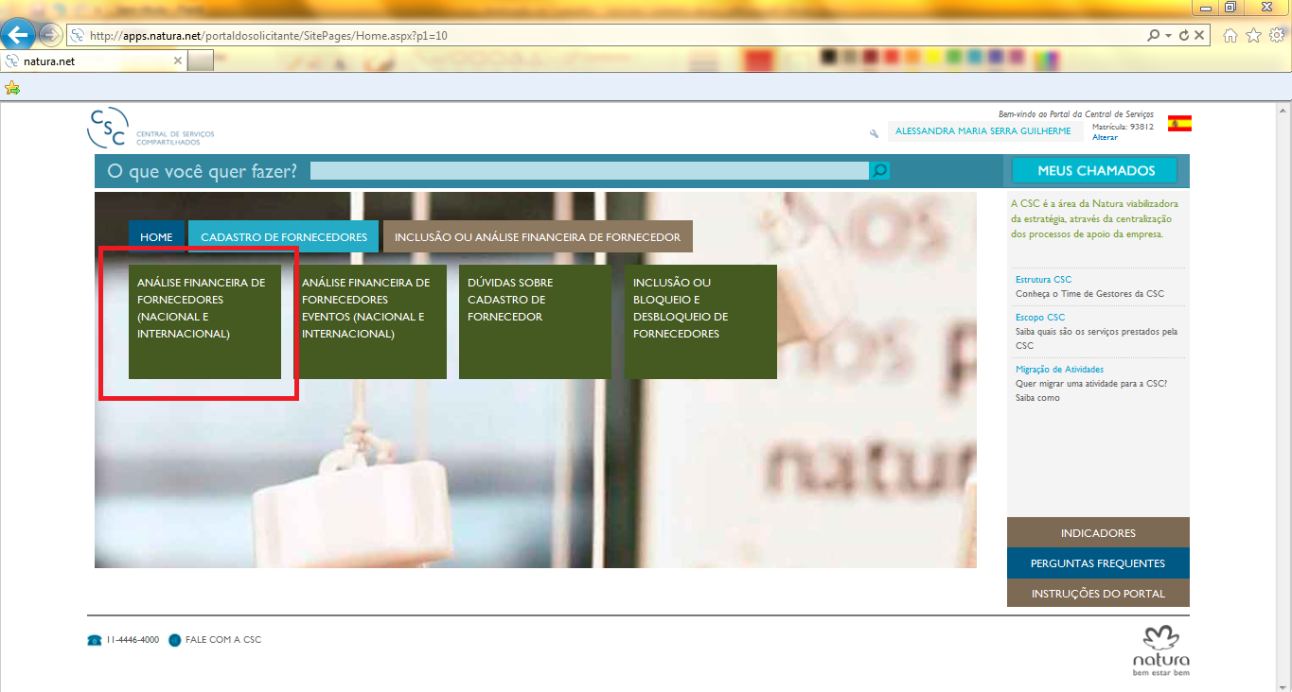
- Ao acessar a “Análise financeira de Fornecedor”, avaliar o tipo de cadastro:
- “Ficha cadastral de Fornecedor Nacional”
- “Ficha cadastral de Fornecedor Internacional”
Selecione a opção desejada e preencha o template em referência.
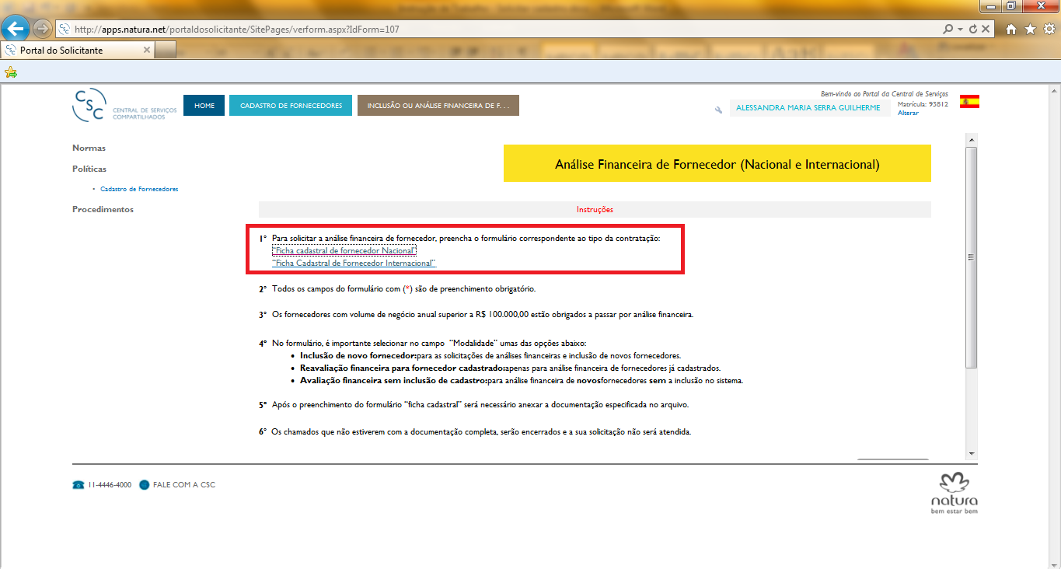
- Será necessário o preenchimento de todos os campos da “Ficha Cadastral” e principalmente no “Volume do negócio”, onde se deve selecionar a opção “sim” - para as contratações superiores à R$ 100.000,00.
- Os campos com “*” deverão ser preenchidos obrigatoriamente.
- A ficha cadastral aparecerá da seguinte forma na tela:

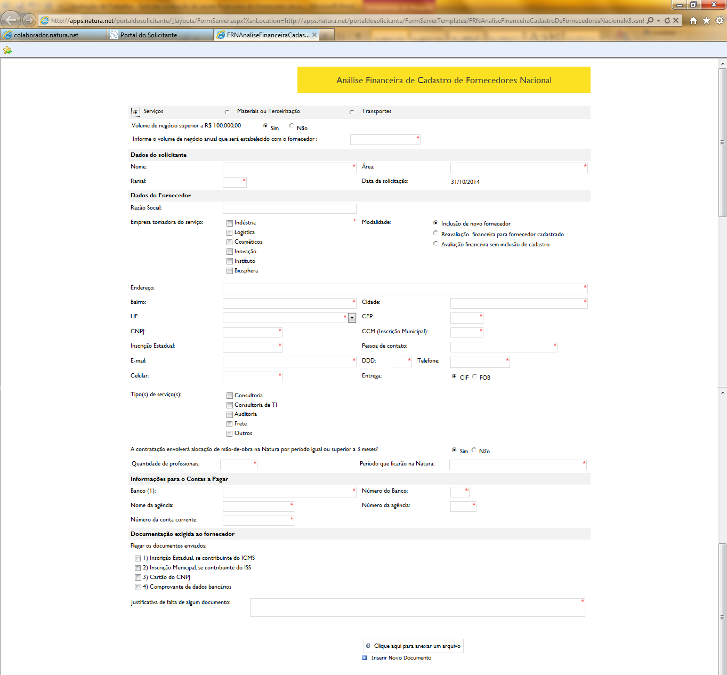

- No campo “Documentação exigida ao fornecedor” selecione todas as opções e enviar os documentos em pdf para o e-mail contratostd@natura.net:
    - Comprovante de Dados Bancários
    - Cartão de CNPJ
    - Inscrição Estadual
    - Inscrição Municipal
    - Balanço Patrimonial

- Na falta de algum documento, é importante justificar o motivo no campo “Justificativa de falta de documento”.

- Após recebimento dos documentos, Governança deverá anexa-los no Portal CSC para finalizar o cadastro.
- Para finalizar a solicitação, é necessário clicar na opção “Enviar”.
- Após clicar em “Enviar”, deverá aparecer a tema de confirmação:
- Será enviado um e-mail com o número de chamado aberto, conforme exemplo abaixo:

- Assunto do e-mail: Análise Financeira de Fornecedores Nacional - Trâmite 1 do Chamado >>457051<<
Título do Chamado:
Análise Financeira de Fornecedores Nacional
Chamado: 457051
Data: 16/10/2014 11:50:25
Previsão de Solução: 28/10/2014 11:50:00
Descrição: Agradecemos por contatar a Central de Serviços Natura.
Seu chamado foi aberto através do Portal CSC.

- Após 01 dia útil será enviado um e-mail com o prazo previsto para atendimento da demanda, conforme exemplo abaixo:

- Assunto do e-mail: Análise Financeira de Fornecedores Nacional - Trâmite 1 do Chamado >>457051<<
Título do Chamado: Análise Financeira de Fornecedores Nacional
Chamado: 457051
Previsão de Solução: 28/10/2014 11:50:00
Trâmite: [solicitante],
Boa Tarde.
Obrigado por aguardar o nosso retorno.
Como a expectativa de volume de negócios com a Natura é maior do que R$ 100.000,00, é necessária a análise financeira do fornecedor MOBI ALL TECNOLOGIA S.A.
Já encaminhamos a documentação para essa análise e o prazo médio de retorno é de 8 dias úteis.
Caso necessite de algum esclarecimento ou considere que este chamado está incompleto, por favor, entre em contato conosco através do Portal CSC http://apps.natura.net/portaldosolicitante ou pelo telefone (11) 4446-4000, informando o número deste chamado.
Sempre que precisar, entre em contato conosco.
Atenciosamente,
Contabilidade – CSC
CSC - Central de Serviços Compartilhados Natura.
Status do Chamado: Em Andamento
Descrição do Chamado: Agradecemos por contatar a Central de Serviços Natura.

- Como o valor da contratação é superior à R$ 100.000,00, o prazo para retorno da análise financeira é de 08 dias úteis com o book contendo o resultado da avaliação, podendo ser “recomendado” (a Contabilidade-CSC irá gerar o código do fornecedor no SAP) ou “não recomendado” (a Contabilidade-CSC enviará o parecer ao solicitante e encerrará o chamado), conforme exemplo abaixo de fornecedor recomendado:
- Assunto: Análise Financeira de Fornecedores Nacional - Chamado Concluído >>457051<<
Título do Chamado:
Análise Financeira de Fornecedores Nacional
Chamado: 457051
Previsão de Solução: 28/10/2014 11:50:00
Trâmite:
[solicitante], boa tarde!
Anexo, segue o book contendo o resultado da análise financeira do fornecedor MOBI ALL TECNOLOGIA.
Pedimos que aguarde o cadastro do fornecedor.
Abaixo, segue o parecer contábil elaborado pela Contabilidade CSC:
Recomendamos a contratação.
Trata-se de empresa constituída em 2009, com bom conceito no mercado.
Principais clientes: Makro Atacadista S/A, Uol Diveo S/A, Walmart Brasil Ltda. e Electrolux do Brasil S/A.
Apresentou resultado negativo nos últimos períodos analisados e índices de liquidez satisfatórios.
Em pesquisa bancária foi apurada atuação normal e sem restrições.
Todas as certidões estão válidas, comprovando regularidade fiscal.
Expectativa informada na ficha cadastral: R$ 161.700,00/Ano.
Atenciosamente,
Contabilidade CSC.
CSC - Central de Serviços Compartilhados Natura.
Status do Chamado: Em Andamento
Descrição do Chamado: Agradecemos por contatar a Central de Serviços Natura

- Após o prazo de 03 dias úteis contados do recebimento da avaliação financeira, será enviado um e-mail com o número do chamado com a confirmação do cadastro do fornecedor, conforme exemplo abaixo:
- Assunto: Análise Financeira de Fornecedores Nacional - Chamado Concluído >>457051<<
Título do Chamado:
Análise Financeira de Fornecedores Nacional
Resposta do Chamado:
[solicitante], boa tarde!
Obrigado por aguardar o nosso retorno.
A partir de agora, a Empresa MOBI ALL TECNOLOGIA S.A, faz parte do grupo de fornecedores da Natura. O código de identificação é 136027.
Informações importantes:
- Todos os pagamentos com valores acima de R$ 5.000,00 devem adotar o mínimo de 35 dias corridos para compensação. Para pedidos abaixo deste valor, o prazo de pagamento deve ter o mínimo de 15 dias, que é o tempo necessário para o processamento interno.
- O método de pagamento adotado pela Natura, preferencialmente, é através de DOC/TED. Por isso, é muito importante manter os dados bancários sempre atualizados.
Pedimos, por gentileza, que você repasse ao fornecedor as informações acima.
Sempre que precisar, estamos à disposição.
Atenciosamente,
Núcleo de Cadastro – CSC Natura

- Após o cadastro ser realizado com sucesso é possível seguir com a contratação/ e solicitações de pagamento.

- Caso o fornecedor não seja recomendado, o CSC encerrará o chamado e Governança entrará em contato com o GT informando que o cadastro a avaliação da saúde financeira retornou negativa, e o cadastro do fornecedor não foi efetuado, solicitando a alteração do possível fornecedor proponente.

7. RESULTADO ESPERADO
Fornecedor cadastro no SAP.

8. DOCUMENTOS DE REFERÊNCIA
PO-0021 – Cadastro de Fornecedores
IT-2694 – Solicitar Cadastro de Fornecedor PJ Nacional Com Análise Financeira
IT-2693 – Solicitar Cadastro de Fornecedor Pessoa Física

9. ANEXOS
N/A.

10. REGISTROS
Nome do registro | Processo/  Subprocesso | Área | Local e  Forma de Armazenamento | Rastreabilidade | Tempo de Retenção | Proteção | Disposição
Fornecedor cadastro no SAP  Código xxxxxx | GTD.08.002 Estabelecimento de Parcerias | Governança de TD | Natura Lapa (E-Business Park)  Eletrônico | SAP – Transação FBL1N | Permanente | Backup | Manter

